Netværk for Nazisme- og Holocauststudier og Brasiliens Ambassade i Danmark inviterer til offentligt foredragsmøde:

Nazister og antinazister i brasiliansk eksil

Tid: Onsdag den 27. maj 2026 kl. 18.00 til ca. 20.00
Sted: Syddansk Universitet, Campusvej 55, 5230 Odense M, auditorium O 100

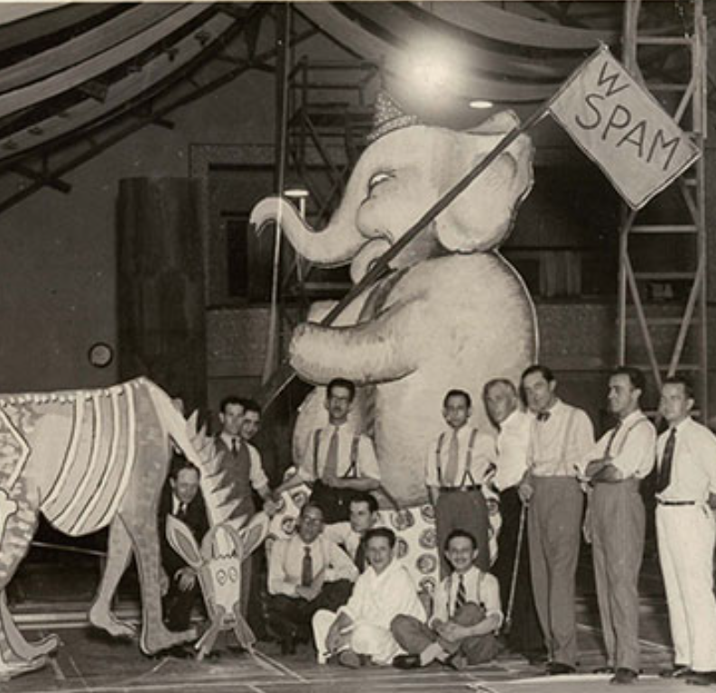Karnevalsdekorationer i São Paulo 1934, skabt af kunstmaleren Lasar Segall og andre immigranter fra Tyskland. www.gov.br/museus/pt-br/museus-ibram/museu-lasar-segall

Exile in Brazil: Nazis and Anti-Nazis Raíssa Alonso, ph.d.-stud. i historie, Universidade de São Paulo
Indledn.: Lauro Grott, Brasiliens Ambassade, København
Fra 1800-tallet og frem tiltrak Brasilien indvandrere fra mange lande, også mange tyskere. Da Hitler overtog magten i Tyskland, kastede mange brasilianere med tyske rødder sig i armene på nazismen. Derfor oplevede gerningsmænd til nazistiske forbrydelser, som flygtede til Brasilien efter ’Det tredje Riges’ sammenbrud, stor velvilje og støtte. Men Brasilien gav også eksil til antinazistiske flygtninge fra Europa og – modstræbende – også jøder, der havde overlevet Holocaust. Raíssa Alonso fra Holocaust-forskningscentret ved USP, Brasiliens førende universitet, vil give et overblik over det komplicerede billede (på engelsk).

Offentlig adgang, alle er velkomne. Intet traktement. Tilmelding senest den 20/4. : mail til therkel@hist.sdu.dk

Info: Therkel Stræde,
tlf. 27208906




